Факультатив по математике
Урок №10 10.11.2016
Тема:
Геометрические упражнения со спичками
Цели:
- умение решать головоломки со спичками
- воспитывать интерес к логическим заданиям, стремление к взаимопомощи;
- развивать память, внимание, логическое мышление.
Оборудование: презентация к уроку, картинки из сказки.

- Организационный момент.

- Работа над составом числа.
Вводная беседа – Для чего нужны спички? Где их ещё можно применить?

- Показ презентации
- Практическая работа учащихся
Переложив всего четыре спички, образуйте три равносторонних треугольника

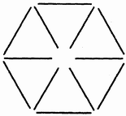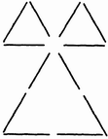
На рисунке изображены пять квадратов, составленных из шестнадцати спичек. Переставьте три спички так, чтобы получилось четыре одинаковых квадрата.
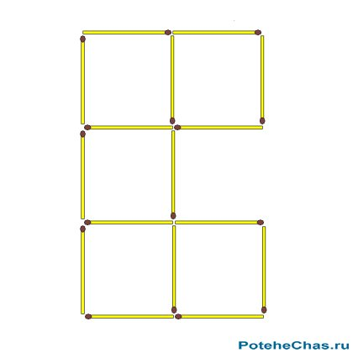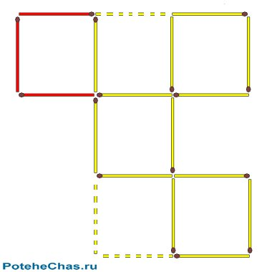
Переставьте шесть спичек так, чтобы из двух рюмок получился домик.
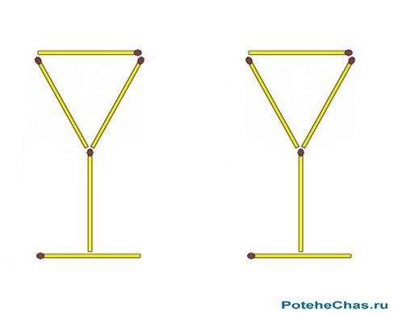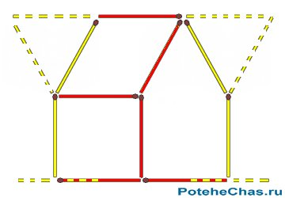

Переставьте три спички так, чтобы рыбка поплыла в другую сторону.
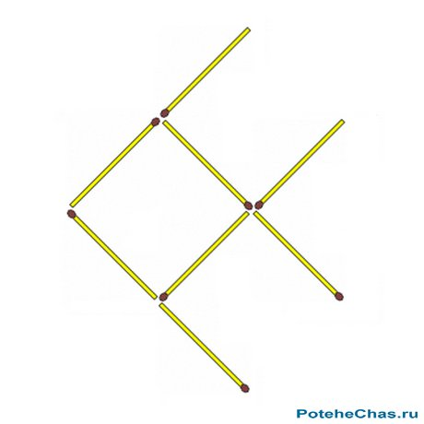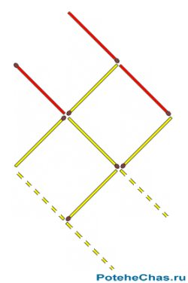
Переставьте три спички так, чтобы получилось три квадрата.
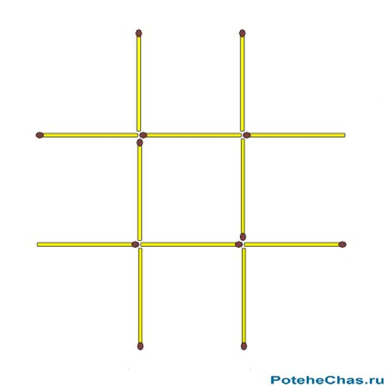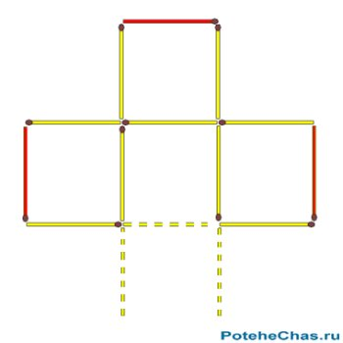
Из спичек составлен жук, ползущий в правую сторону. Переставьте три спички таким образом, чтобы жук пополз в противоположную сторону.
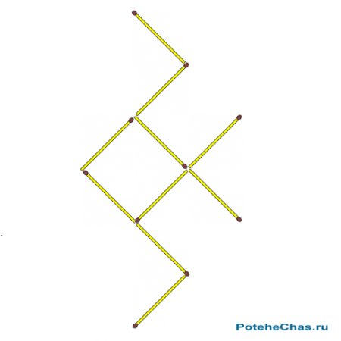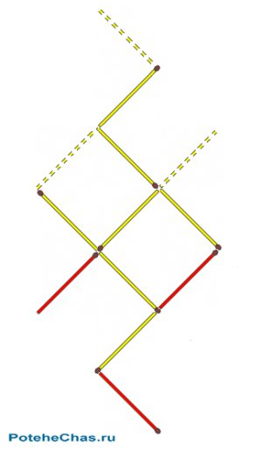
Из спичек сложен бокал, внутри которого лежит оливка. Переместите две спички так, чтобы оливка оказалась вне бокала. Можно менять положение бокала в пространстве, но его форма должна оставаться неизменной
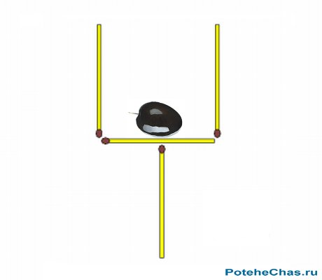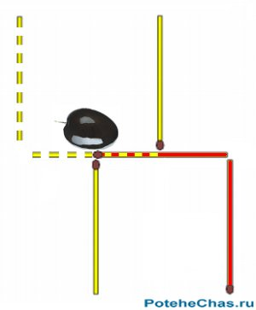

Уберите шесть спичек так, чтобы остались только два квадрата.
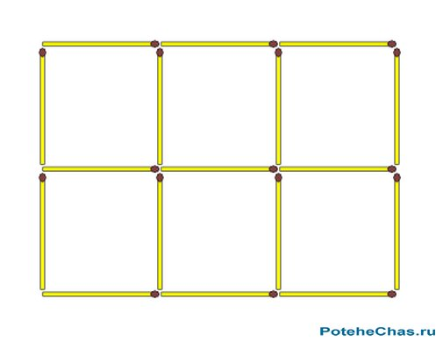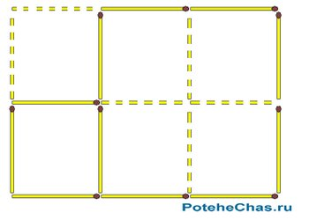

- Обобщение. Итоги занятия.

